單元名稱：夢幻下午茶-免烤箱 焦糖烤布丁
日期： 年 月 日 學生:______________ 教師:_______________
題目 | 學生反應 | 特別的反應
請在youtube搜尋～焦糖烤布丁  https://www.youtube.com/watch?v=H9-jKYKWOBY  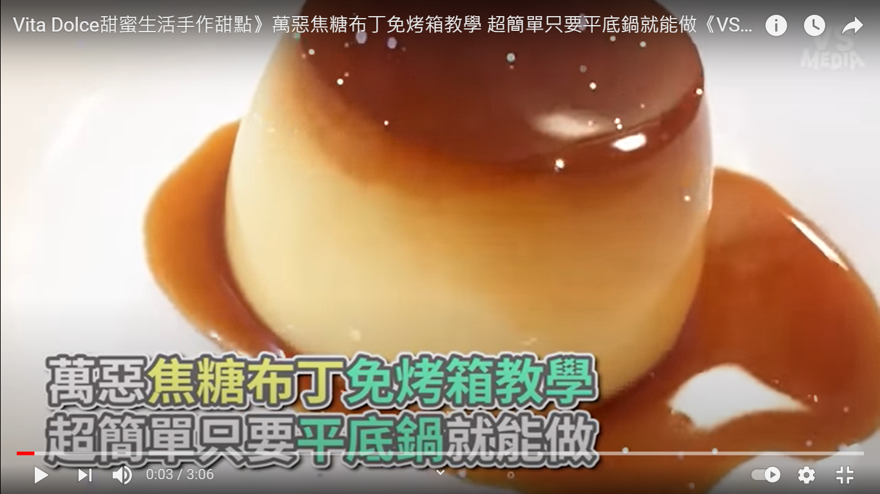  播放焦糖烤布丁影音，再協助孩子準備牛奶、細砂糖、雞蛋、布丁液等 | □喜歡
 | □沒感覺
 | □不喜歡
免烤箱焦糖烤布丁DIY>>  準備製作材料，先讓學生聞聞各式食材和調味料的香氣，協助孩子準備各式材料並依據作法步驟準備製作烤布丁。  布丁液食材:  新鮮雞蛋173克  細砂糖58克  牛奶246克  焦糖食材:  細砂糖61克  水30克  熱水20克「煮好焦糖第二次加入」 ，  製作完布丁體和焦糖體並將布丁體倒入容器中跟焦糖合二為一後，用平底鍋煮熱水，蒸煮焦糖布丁即完成，製作後可讓學生練習分布丁與其他家，一起分享布丁，可搭配歌曲<快樂分享歌>。  《快樂分享歌》歌曲:  https://www.youtube.com/watch?v=RuxEz6K6qrk | □喜歡
 | □沒感覺
 | □不喜歡

工作檢核表
姓名 | 完成打○ | 特別的反應
薛o仁
盧O
蔡o諺
石o恩
簡o哲

